الصف الثانى المتوسط
مدة النشاط : ...............
اسم الطالبة : .................................
تبسيط العبارات الجبرية

- عينى الحدود، والحدود المتشابهة منها، والمعاملات، والثوابت في كل عبارة مما يأتي:
- 4 ب + 7 ب + 5
- -5 س – 4 – س – 1
- 8 + 6 ت – 3 ت + ت

- بسِّطى كل عبارة فيما يأتي:
- 10 ك – ك
- 3 ب + 8 + 2 ب
- - ص – 9 ز – 16 ص – 25 ز
- 5 جـ - 3 د – 21 جـ + د
- - 2 ف + 3 – 2 ف – 8
3
1
7
1
- - ــــــ س - ـــــــ + ــــــــ س - ــــــــ
4
3
8
2
- - 7 م – 5 – 7 م + 9

- استعملى خاصية التوزيع في إعادة كتابة كل عبارة فيما يأتي:
- 3 ( 6 – ن )
- -7 ( جـ + 2 )
- -5 ( 4 ن – 5 )
- 8 ( و – 2 ف )
- -4 (س – 4 )
- 6 ( ز + 4 )
- -9 ( 2 – ب )
- 9 ( د + 5 )
- ( هـ + 8 ) ( - 3 )
- 3 أ ( 7 ب + 6 جـ )
- 2 ( س + 1 )

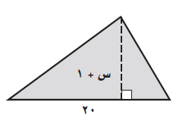
- اكتبى عبارتين جبريتين متكافئتين لتمثيل مساحة كل شكل فيما يأتي:
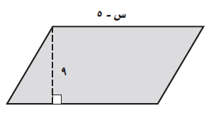
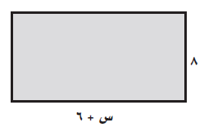

- دفع سلمان مبلغ 150 ريالا ثمنا للمواد اللازمة لدهان مكتبه , و 20 ريالا للاجرة عن دهان كل ساعة عمل , و 15 ريالا أجرة لمساعد الدهان عن كل ساعة عمل. فإذا عمل الشخصان معا مدة جـ ساعة , فاكتبى عبارتين جبريتين يمكن استعمالهما لتمثيل التكلفة الكلية لدهان المكتب.

الصف الثانى المتوسط
مدة النشاط : ...............
اسم الطالبة : .................................
حل معادلات ذات خطوتين

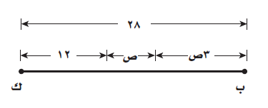
- اكتبى معادلة لتمثيل طول ب ك , ثم حليها لإيجاد قيمة ص .

- تم توزيع 50 بطاقة على عدد من اللاعبين , فحصل كل لاعب على 7 بطاقات وبقى 15 بطاقة . حلى المعادلة 50 – 7 س = 15 لإيجاد عدد اللاعبين.

- حلى كل معادلة فيما يأتي، وتحققى من صحة الحل:
- 9 = 4 أ + 13
- 13 = 5 م – 2
- 3 جـ + 5 = 17
ن
- 6 + ـــــــ = - 4
5
ز
- 10 = ـــــــ + 7
2
- 4 – 3 ص = 31
- -15 = 2 ت – 11
- 7 ك – 5 = - 19
- 13 = 4 س – 11
-1
- ـــــ ص – 6 = - 11
3
ر
- 16 - ـــــــ = 21
7
- و + 3 و = 20
- 5 – 7 م + 9 م = 11
- 25 = س + 13 – 4 س
- 7 ( ب – 3 ) = 35
ز + 5
- ـــــــــــــــــ = - 3
7

- اشترت منى فاكهة متنوعة فى صناديق , ثمن الصندوق الواحد منها 50 ريالا. إذا كان المبلغ الكلى الذى دفعته 400 ريال , فحلى المعادلة 50 س + 100 = 400 لايجاد عدد صناديق الفاكهة التى اشترتها منى .

الصف الثانى المتوسط
مدة النشاط : ...............
اسم الطالبة : .................................
كتابة معادلات ذات خطوتين

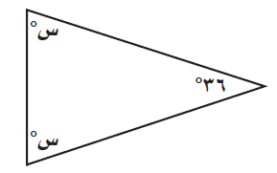
- يوجد أعلى سدين فى العالم فى طاجكستان , ويزيد ارتفاع احدهما عن الآخر بمقدار 35 مترا. فإذا كان مجموع ارتفاعيهما 635 مترا, أوجدى ارتفاع السد الأقصر بينهما .

- أوجدى قيمة س فى المثلث المجاور .

- حولى كل جملة فيما يأتي إلى معادلة:
- أصغر من سبعة أمثال عدد بمقدار أثنى عشر يساوى 16.
- أكبر من ثمانية أمثال عدد بمقدار ثلاثة يساوى 19.
- أصغر من خمسة أمثال عدد بمقدار تسعة يساوى -30.
- أكبر من مثلى عدد بمقدار أربعة يساوى -10.

- اشترت مها قطعة قماش وثماني علب ألوان بمبلغ 90 ريالا . فإذا كان سعر قطعة القماش 24 ريالا، فما ثمن علبة الألوان الواحدة؟

- يمكن تمثيل ثلاثة أعداد صحيحة متتالية بـ ن , ن + 1 , ن + 2 . فإذا كان مجموع 3 أعداد صحيحة متتالية هو 57 , فما هذه الأعداد ؟

الصف الثانى المتوسط
مدة النشاط : ...............
اسم الطالبة : .................................
حل معادلات تتضمن متغيرات فى طرفيها

- أوجدى قيمة العدد فيما يأتي:
- أصغر من خمسة أمثال عدد ما , بمقدار 14 يساوى ثلاثة أمثال هذا العدد. عينى المتغير , واكتبى المعادلة وحليها لإيجاد العدد.
- أكبر من سبعة أمثال عدد ما , بمقدار أثنى عشر يساوى هذا العدد ناقصا ستة. عينى المتغير , واكتبى المعادلة وحليها لإيجاد العدد.

- اكتبى معادلة لإيجاد قيمة س فيما يأتي، بحيث يصبح لكل زوجين من المضلعات المحيط نفسه ، ثم حليها:
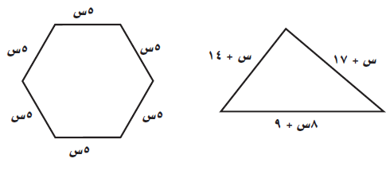
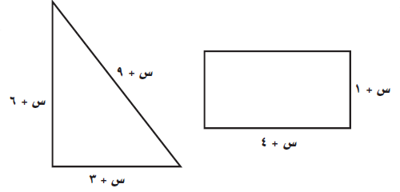
- حلى كل معادلة فيما يأتي، وتحققى من صحة الحل:
- 8 د – 25 = 23
- 7 ب – 5 = 6 ب + 8
- 4 – 7 ف = ف – 12
- 3,2 أ – 16 = 4 أ
- -6 ص + 17 = 3 ص – 10
- 3 س – 32 = - 7 س + 28
- 12 – 5 هـ = هـ + 6
- ت – 27 = 4 ت
- 9 م + 14 = 2 م
- 11 ز – 5 = 9 ز + 7

الصف الثانى المتوسط
مدة النشاط : ...............
اسم الطالبة : .................................
استراتيجية حل المسألة
التخمين والتحقق

- باستعمال استراتيجية التخمين والتحقق حلى ما يلى :
- أوجدى العدد الذى مربعه يساوى 676 .
- لدى مها 12 كرة صوف , أطوالها : 3 أو 5 أو 8 أمتار . إذا كان الطول الكلى لخيوط الصوف 86 مترا , فما عدد الكرات من كل نوع ؟

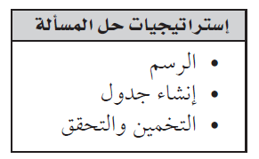
- استعملى الاستراتيجية المناسبة مما يأتى لحل ما يلى :
- توزع جمعية خيرية وجبات إفطار صائم فى شهر رمضان. فإذا كان عدد الوجبات التى يتم توزيعها يوم الجمعة يساوى ثلاثة أمثال ما وزعته يوم الخميس , وكان مجموع الوجبات التى وزعت فى اليومين 2632 وجبة , فكم وجبة تم توزيعها يوم الجمعة ؟
- من بين جميع أعداد الأزواج الكلية التى حاصل ضربها يساوى 66 , أوجدى الزوج الذى مجموع رقميه أصغر ما يمكن.
- يستغرق على 7,5 دقيقة مشيا ليصل إلى بيته قادما من المدرسة. ما النسبة المئوية للزمن الذى يستغرقه بالنسبة للساعة ؟
- باع متجر جهازا بمبلغ 244 ريالا. بنسبة ربح مقدارها 7 % , أيهما يبدو معقولا أكثر : أن تكون قيمة الربح 16 ريالا أم 17 ريالا.

الصف الثانى المتوسط
مدة النشاط : ...............
اسم الطالبة : .................................
المتباينات

- مثِّلى كل متباينة فيما يأتي على خط الأعداد:
- د > 9
- ن 2
- جـ 1
- ص > 5
- هـ < 5
- س 4

- بينى إذا كانت كل متباينة فيما يأتي صحيحة أم خاطئة عند القيمة المعطاة:
- -5 ت < 24 , ت = 5
- 14 – ف > 8 , ف = 5
- 9 + ب < 16 , ب = 8
- 51 3 م , م = 17
ز
- ـــــــ 7 , ز = 40
5
-28
- ــــــ > 7 , د = -4
د

- اكتبى متباينة لكل جملة مما يأتى :
- لا تزيد التكلفة عن 750 ريالا.
- للاشتراك في مركز رياضي لابد أن تدفع ما لا يقل عن 10% من قيمة الاشتراك.
- أصغر سن للحصول على رخصة قيادة هو 18 سنة .
- يخضع المرشحون لوظيفة الذين تقل خبرتهم عن 5 سنوات لاختبار.
- يحتاج الفريق الوطنى لكرة القدم إلى أكثر من 6 نقاط ليتأهل للدور الثانى.
- عليكى أن تجيبى على 10 اسئلة على الأقل اجابة صحيحة لتستمرى فى المسابقة.

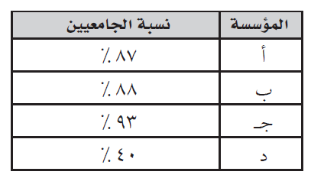
- استعملى الجدول المجاور الذى يبين نسبة الجامعيين فى أربع مؤسسات لحل ما يلى :
- أى المؤسسات كانت نسبة الجامعيين بها أقل من 90 %.
- أى المؤسسات كانت نسبة الجامعيين بها 88 % على الأقل.

الصف الثانى المتوسط
مدة النشاط : ...............
اسم الطالبة : .................................
حل المتباينات

- حلَّى كل متباينة فيما يأتي، ومثِّلى الحل بيانيا:
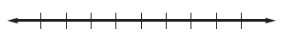
- -32 ص + ( -5 )
2
- 4 أ - ــــــــ
3
-3
- ــــــــ < و - 1
4

- حلى كل متباينة فيما يأتي، وتحققى من صحة الحل، ثم مثليه على خط الأعداد :
- -8 4و
- -6 أ > -78
ك
- -8 > ـــــــــ
- 0,4

- حلى كل متباينة فيما يأتي، وتحققى من صحة الحل:
- ب + 7 < 9
- 25 < ن + ( -12 )
- 13 أ - 26
- س + 7 > 12
- - 8 ز - 24
1
- - ـــــــ س - 9
3
ص
- - 19 > ــــــــــ
-0,3
- اكتبى متباينة لكل جملة فيما يأتي، ثم حليها:
- الفرق بين عدد ما والعدد -5 أصغر من 7.
-1
- حاصل ضرب ـــــــ وعدد ما , يقل عن -36 .
3
- ناتج قسمة عدد ما على 3 يساوى – 5 على الأقل.
- ناتج طرح العدد خمسة من عدد ما أكبر من 20 .
- ناتج قسمة عدد ما على 12 , لا يزيد عن 3.
- ناتج جمع العدد – 12 مع عدد ما يساوى على الأقل 6.

